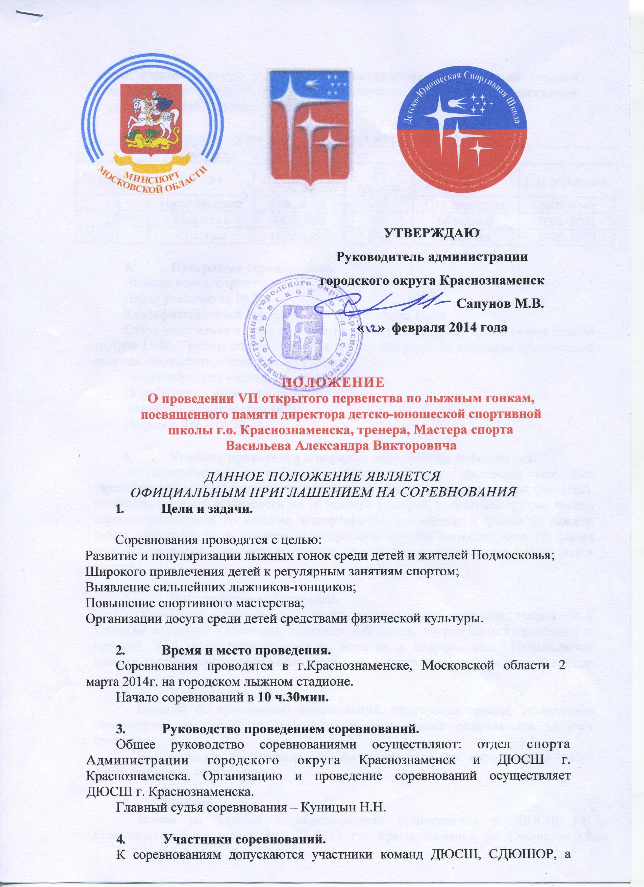
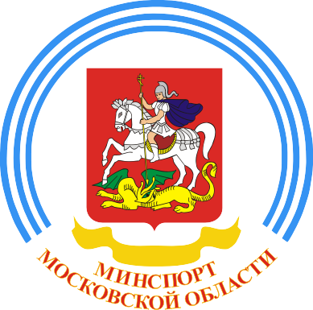



УТВЕРЖДАЮ
Руководитель администрации
городского округа Краснознаменск
Сапунов М.В.
« » февраля 2014 года

ПОЛОЖЕНИЕ
О проведении VII открытого первенства по лыжным гонкам,
посвященного памяти директора детско-юношеской спортивной
школы г.о. Краснознаменска, тренера, Мастера спорта
Васильева Александра Викторовича

ДАННОЕ ПОЛОЖЕНИЕ ЯВЛЯЕТСЯ
ОФИЦИАЛЬНЫМ ПРИГЛАШЕНИЕМ НА СОРЕВНОВАНИЯ
1. Цели и задачи.

Соревнования проводятся с целью:
Развитие и популяризации лыжных гонок среди детей и жителей Подмосковья;
Широкого привлечения детей к регулярным занятиям спортом;
Выявление сильнейших лыжников-гонщиков;
Повышение спортивного мастерства;
Организации досуга среди детей средствами физической культуры.

2. Время и место проведения.
Соревнования проводятся в г.Краснознаменске, Московской области 2 марта 2014г. на городском лыжном стадионе.
Начало соревнований в 10 ч.30мин.

3. Руководство проведением соревнований.
Общее руководство соревнованиями осуществляют: отдел спорта Администрации городского округа Краснознаменск и ДЮСШ г. Краснознаменска. Организацию и проведение соревнований осуществляет ДЮСШ г. Краснознаменска.
Главный судья соревнования – Куницын Н.Н.

4. Участники соревнований.
К соревнованиям допускаются участники команд ДЮСШ, СДЮШОР, а также образовательных учреждений муниципальных образований городов Подмосковья и субъектов Российской Федерации. Общее число участников ограничено – 240 человек.

Соревнования проводятся по следующим возрастным группам:
Девушки |  |  | Юноши
№ группы | Группа | Год рождения | № группы | Группа | Год рождения
1Д | Предмладшая | 2002 и мл. | 4М | Предмладшая | 2002 и мл
2Д | Младшая | 2000-2001 | 5М | Младшая | 2000-2001
3Д | Средняя | 1998-1999 | 6М | Средняя | 1998-1999

- Программа соревнований.
Лыжная гонка, спринт 1 км.
Парад участников 10.30
Квалификационный тур (Пролог) - время старта 11.00
Старт участников в прологе через 15 секунд по группам, время старта первой группы 11.00. Группы стартуют друг за другом без разрыва в порядке присвоенной очереди, соответствующей номеру группы.
Четвертьфиналы - время старта 12.10
Полуфиналы - время старта 13.20
Финалы - время старта 14.00
Награждение - 14.30

6. Условия проведения и порядок определения победителей.
Соревнования проводятся свободным стилем, дистанция 1км. Все зарегистрировавшиеся участники участвуют в квалификационном туре (прологе), по итогам которого отбираются по 16 человек в каждой возрастной группе. Финал спринта проводится по системе четвертьфинал, полуфинал и финал. В каждом забеге участвуют по 4 человека, в следующую стадию проходят двое. В финал выходят по четыре участника из группы, из которых и определяется победитель и призеры.

7. Награждение победителей.
Участники, занявшие 1- 3 места, награждаются медалями, грамотами и ценными призами. Участники, занявшие 4-6 места, награждаются грамотами и призами. 5, 6 места определяются по времени в полуфиналах. Награждается ценным призом тренер спортсмена, занявшего 1 место, в каждой возрастной группе

8. Условия приема.
Расходы по проведению соревнований: подготовка трассы, техническое обеспечение, обслуживание, судейство и награждение оплачивается за счет организаторов.
Все расходы по командированию участников на соревнования несут командирующие организации.

9. Заявки.
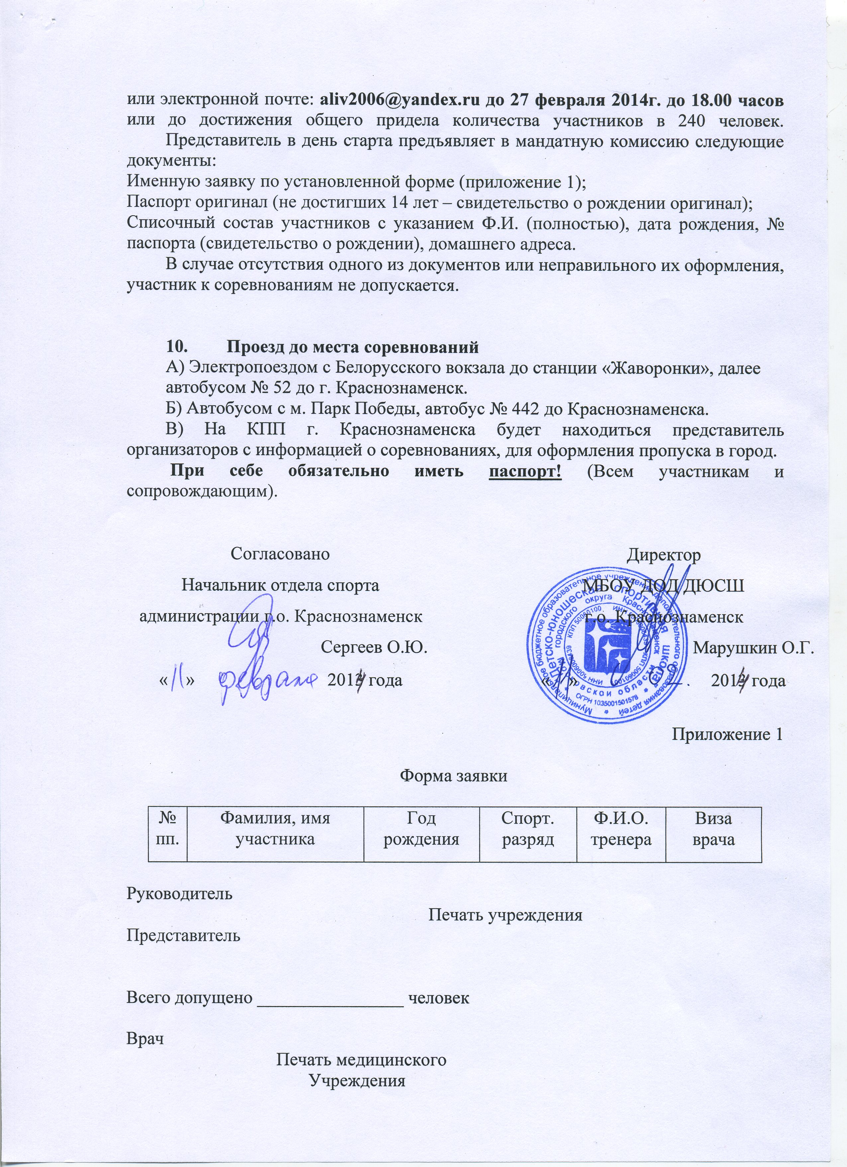
Заявки на участие в соревнованиях принимаются в ДЮСШ г.о. Краснознаменск по адресу: 143090, М.О. г.о. Краснознаменск, ул. Связистов д.8 или электронной почте: aliv2006@yandex.ru до 27 февраля 2014г. до 18.00 часов или до достижения общего придела количества участников в 240 человек. Представитель в день старта предъявляет в мандатную комиссию следующие документы:
Именную заявку по установленной форме (приложение 1);
Паспорт оригинал (не достигших 14 лет – свидетельство о рождении оригинал);
Списочный состав участников с указанием Ф.И. (полностью), дата рождения, № паспорта (свидетельство о рождении), домашнего адреса.
В случае отсутствия одного из документов или неправильного их оформления, участник к соревнованиям не допускается.

10. Проезд до места соревнований
А) Электропоездом с Белорусского вокзала до станции «Жаворонки», далее автобусом № 52 до г. Краснознаменск.
Б) Автобусом с м. Парк Победы, автобус № 442 до Краснознаменска.
В) На КПП г. Краснознаменска будет находиться представитель организаторов с информацией о соревнованиях, для оформления пропуска в город.
При себе обязательно иметь паспорт! (Всем участникам и сопровождающим).

Согласовано |  | Директор
Начальник отдела спорта администрации г.о. Краснознаменск |  | МБОУ ДОД ДЮСШ  г.о. Краснознаменск
Сергеев О.Ю. |  | Марушкин О.Г.
« » 2013 года |  | « » 2013 года

Приложение 1

Форма заявки

№  пп. | Фамилия, имя участника | Год  рождения | Спорт.  разряд | Ф.И.О. тренера | Виза  врача

Руководитель
Печать учреждения
Представитель

Всего допущено ________________ человек

Врач
Печать медицинского
Учреждения

